《计算机图形学》
实验报告2

班 级 数172

学 号 10172911

姓 名 梁天一

批阅教师 赵宏庆

实验2 实现简单的图形

- 实验目的及要求
目的：掌握VC++基本的作图方法。
要求：实现书中26页图2-8，图2-9，课后题2.2。把实验过程的截图保留，并加以文字说明
参考资料：试验一 OpenGL初始化.exe
- 实验步骤

图2-8
glClear(GL_COLOR_BUFFER_BIT | GL_DEPTH_BUFFER_BIT);//这个坑来自https://blog.csdn.net/zjc_game_coder/article/details/73430341
glBegin(GL_LINES);
glColor3f(1.0, 0.0, 0.0);
glVertex2f(0, 0);
glVertex2f(1, -1);
glColor3f(0.0, 1.0, 0.0);
glVertex2f(0.2, 0);
glVertex2f(1.20, -1);
glEnd();
glFlush();
SwapBuffers(wglGetCurrentDC());
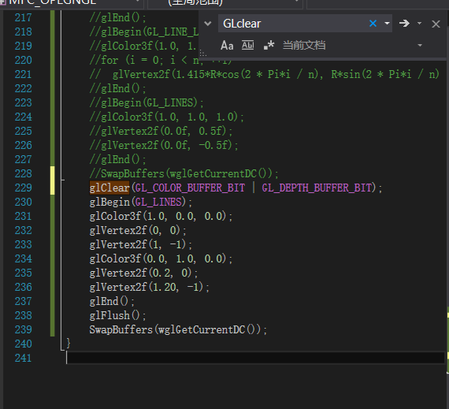
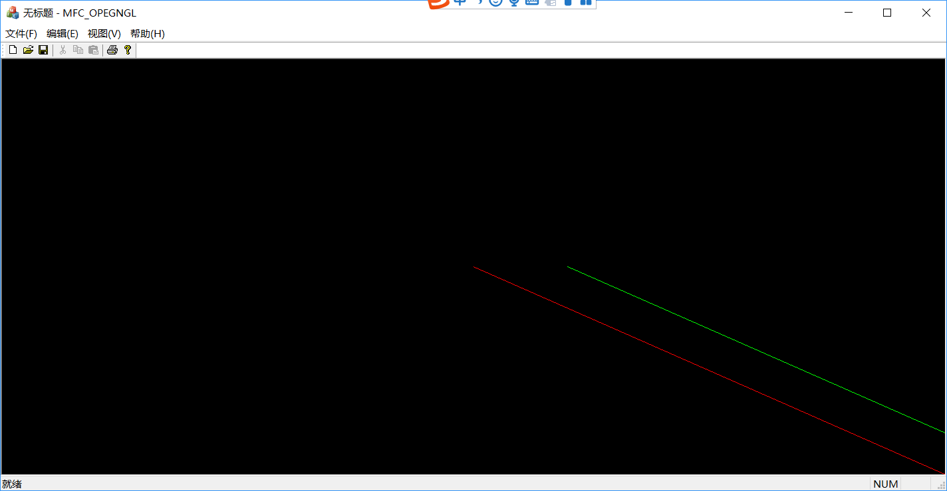

图2-9：
void CMFC_OPEGNGLView::DrawScene()
{
//2_9
glClear(GL_COLOR_BUFFER_BIT | GL_DEPTH_BUFFER_BIT);
glBegin(GL_TRIANGLES);
glColor3f(1.0, 0.0, 0.0); //红色
glVertex3f(-1.0, 0.0, 0.0);
glColor3f(0.0, 1.0, 0.0); //绿色
glVertex3f(0.0, 1.0, 0.0);
glColor3f(0.0, 0.0, 1.0); //蓝色
glVertex3f(1.0, 0.0, 0.0);
glEnd();
//glBegin(GL_TRIANGLES); // 绘制三角形
//glColor3f(1.0, 0.0, 0.0);
//glVertex2f(0.0f, 0.5f); // 上顶点
//glColor3f(0.0, 1.0, 0.0);
//glVertex2f(-0.5f, -0.5f); // 左下
//glColor3f(0.0, 0.0, 1.0);
//glVertex2f(0.5f, -0.5f); // 右下
//glEnd();
glFlush();
SwapBuffers(wglGetCurrentDC());
}
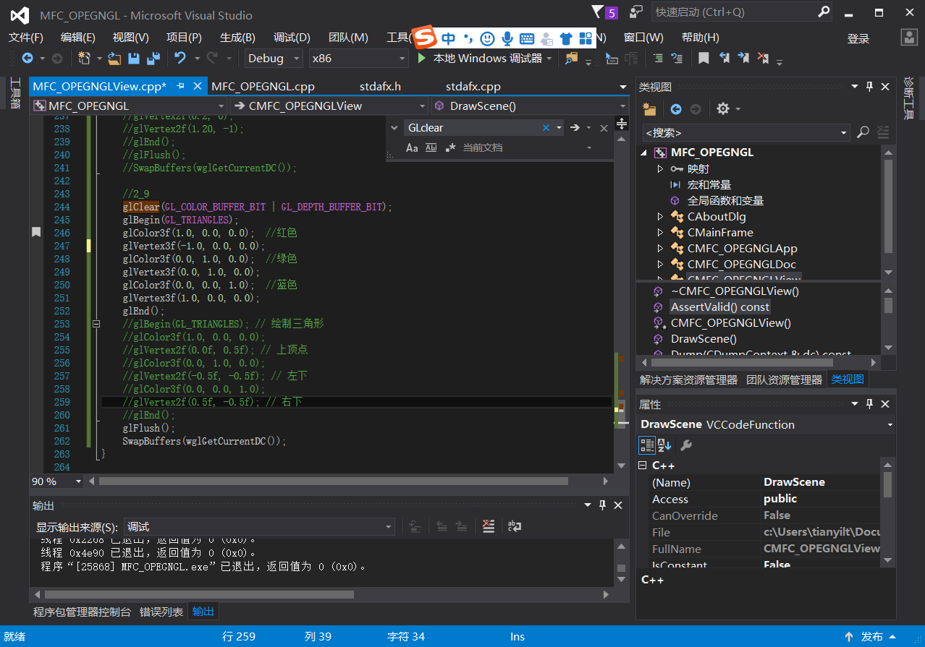
运行结果：
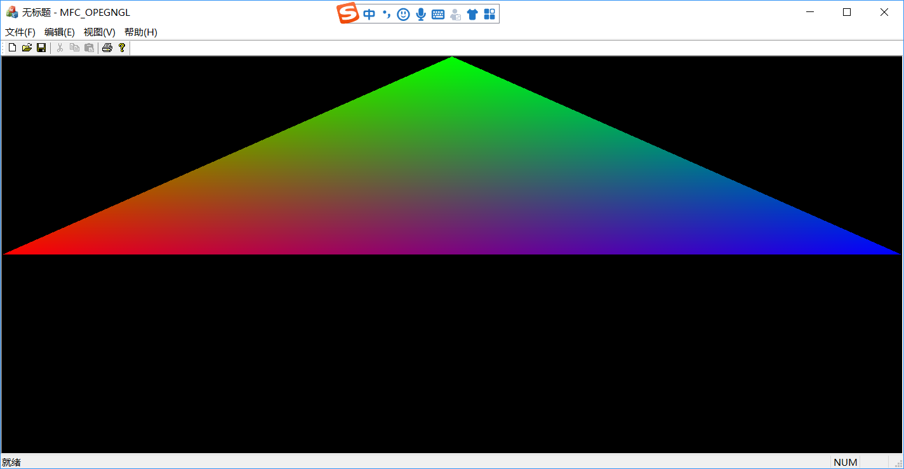

习题2.2

线
吧ondraw原来代码注释
然后输入代码
pDC->MoveTo(100, 100);
pDC->LineTo(200, 200);

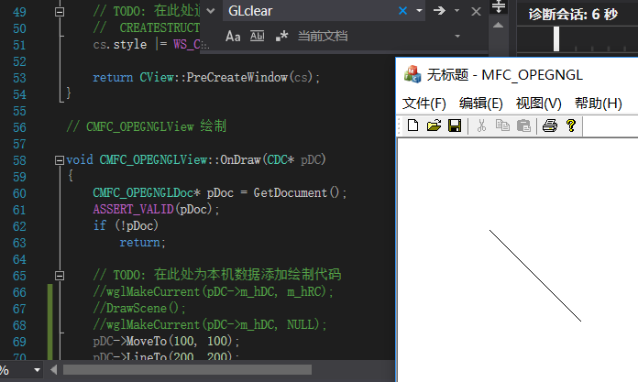

圆
在ondraw上方写入代码其他注释
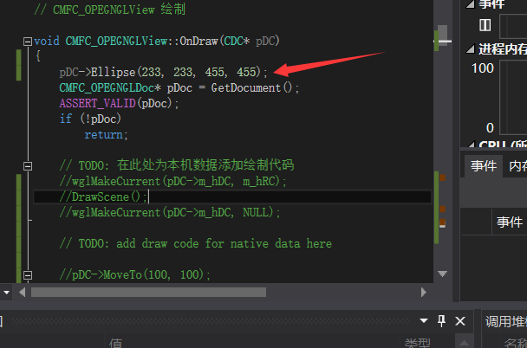

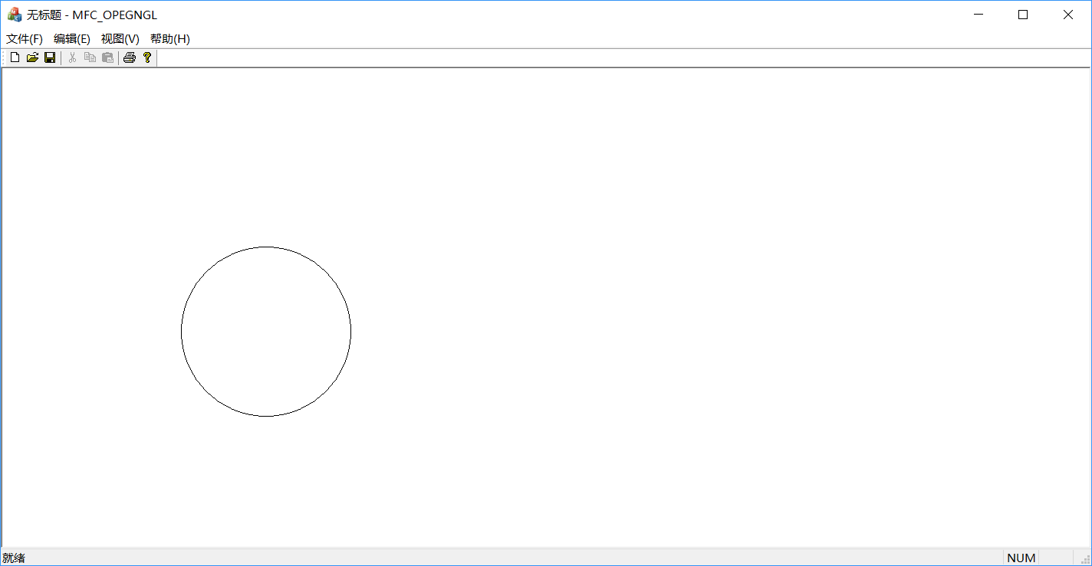
- 核心算法

2_8
glClear(GL_COLOR_BUFFER_BIT | GL_DEPTH_BUFFER_BIT);
glBegin(GL_LINES);
glColor3f(1.0, 0.0, 0.0);
glVertex2f(0, 0);
glVertex2f(1, -1);
glColor3f(0.0, 1.0, 0.0);
glVertex2f(0.2, 0);
glVertex2f(1.20, -1);
glEnd();
glFlush();
SwapBuffers(wglGetCurrentDC());

2_9
void CMFC_OPEGNGLView::DrawScene()
{
int i;
float Pi = 3.1415926;
int n = 100;
float R = 0.25f;
glClear(GL_COLOR_BUFFER_BIT | GL_DEPTH_BUFFER_BIT);
glBegin(GL_QUADS);
glColor3f(1.0, 1.0, 1.0);
glVertex2f(-0.5f, 0.5f);
glColor3f(1.0, 1.0, 1.0);
glVertex2f(0.5f, 0.5f);
glColor3f(0.0, 0.0, 0.0);
glVertex2f(0.5f, -0.5f);
glColor3f(0.0, 0.0, 0.0);
glVertex2f(-0.5f, -0.5f);
glEnd();
glBegin(GL_TRIANGLES); // 绘制三角形
glColor3f(1.0, 0.0, 0.0);
glVertex2f(0.0f, 0.5f); // 上顶点
glColor3f(0.0, 1.0, 0.0);
glVertex2f(-0.5f, -0.5f); // 左下
glColor3f(0.0, 0.0, 1.0);
glVertex2f(0.5f, -0.5f); // 右下
glEnd();
glBegin(GL_LINE_LOOP);
glColor3f(1.0, 1.0, 1.0);
for (i = 0; i < n; ++i)
glVertex2f(1.415*R*cos(2 * Pi*i / n), R*sin(2 * Pi*i / n) - R);
glEnd();
glBegin(GL_LINES);
glColor3f(1.0, 1.0, 1.0);
glVertex2f(0.0f, 0.5f);
glVertex2f(0.0f, -0.5f);
glEnd();
SwapBuffers(wglGetCurrentDC());
}

2.2

线
void CMFC_OPEGNGLView::OnDraw(CDC* pDC)
{
//pDC->Ellipse(233, 233, 455, 455);
CMFC_OPEGNGLDoc* pDoc = GetDocument();
ASSERT_VALID(pDoc);
if (!pDoc)
return;

// TODO: 在此处为本机数据添加绘制代码
//wglMakeCurrent(pDC->m_hDC, m_hRC);
//DrawScene();
//wglMakeCurrent(pDC->m_hDC, NULL);

// TODO: add draw code for native data here

pDC->MoveTo(100, 100);
pDC->LineTo(200, 200);

}

圆
void CMFC_OPEGNGLView::OnDraw(CDC* pDC)
{
pDC->Ellipse(233, 233, 455, 455);
CMFC_OPEGNGLDoc* pDoc = GetDocument();
ASSERT_VALID(pDoc);
if (!pDoc)
return;

// TODO: 在此处为本机数据添加绘制代码
//wglMakeCurrent(pDC->m_hDC, m_hRC);
//DrawScene();
//wglMakeCurrent(pDC->m_hDC, NULL);

// TODO: add draw code for native data here

//pDC->MoveTo(100, 100);
//pDC->LineTo(200, 200);

}

- 程序调试及运行结果的自我分析与自我评价
1如果看到白屏,就需要考虑下面的操作
需要输入代码
glClear(GL_COLOR_BUFFER_BIT | GL_DEPTH_BUFFER_BIT);

SwapBuffers(wglGetCurrentDC());
参考自初始化代码
2
用glVertex2f(1, -1);这样是顶格输出,是相对位置,会由于运行环境(显示器大小)而产生形变
而pDC->是绝对像素点,不会形变
3
画圆如果在00点会看到四分之一圆,需要调坐标来放到屏幕中间

自我评价:
C语言写起来比python和matlab麻烦
到处都是坑

